**《基础物理实验》实验报告**

分组号： 01—9

实验名称 光栅光谱仪 指导教师 张俊然

姓名 李奉治 学号 2016K8009929036 专 业 计算机科学与技术 组内编号 08

实验日期 2017 年 12 月 18 日实验地点 教713 成绩评定

**光栅光谱仪**

**一、目的要求**

1.了解光栅光谱仪的结构原理；

2.掌握一种标定光栅光谱仪的方法；

3.学会用光栅光谱仪测绘物质的光吸收谱；

4.掌握测定未知光波波长的一种方法；

5.测量氢原子的巴尔末系发射光谱；

6.基于CCD采集的多通道测量模式。

**二、实验仪器与用具**

WGD-8型组合式多功能光谱仪，溴钨灯，汞灯，氢灯，样品。

**三、实验原理**

**1.光栅光谱仪**

光栅光谱仪是用光栅作为色散元件的分光仪器，可用于产生单色光、光源的光谱分析或材料的光谱特性测量等，是目前应用最广泛的一种光谱仪器。图1是一种称为Czerny-Turner型（下面简称C-T型）的光栅光谱仪的光路图。入射光聚焦在入射狭缝S1平面，形成狭窄的缝型光束，入射光经平面反射镜M1转向凹面反射镜M2，M2至S1的距离等于M2的焦距，故其反射光是平行光。入射的平行光束经光栅G衍射后，不同波长的光色散为不同方向的平行光束，经凹面反射镜M3反射并被聚焦在出射平面形成光谱，出射狭缝S2只让某一波长的单射光通过，故我们观察到的是单色光，转动光栅G可获得不同波长的单色光。这种Czerny-Turner型光栅光谱仪由于结构简单、光路对称、扫面线性而被广泛采用。

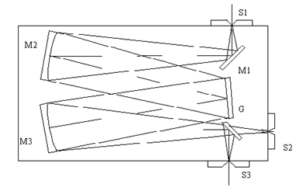

图1光学原理图

M1反射镜、M2准光镜、M3物镜、M4平面反射镜、G平面衍射光栅

S1入射狭缝、S2光电倍增管接收、S3 CCD接收

色散型光栅光谱仪有四个基本光学性能指标，它们分别是色散率、分辨本领、光谱工作范围和聚光本领。它们与光栅仪使用的光学元器件质量，例如反射镜和光栅的性能指标，狭缝宽度和外部配套系统等因素有关，一般认为光栅性能指标和狭缝宽度是其中最重要的因素。

**(1)色散率：**色散型光栅光谱仪的色散率可分为角色散率和线色散率。角色散率 $D_{θ}$ 仅取决于光栅的性能，它的定义是波长差 $δλ=λ_{1}-λ_{2}$ 的光经光栅衍射后的同级衍射光的衍射角差 $δθ=θ_{1}-θ_{2}$ 与 $δλ$ 的比值，即

$$\begin{aligned}D_{θ}=\frac{δθ}{δλ}\#\left(1\right)\end{aligned}$$

根据光栅方程可得到波长 $λ$ 经光栅衍射后的第 $k$ 级衍射的 $D_{θ}$ 值为

$$\begin{aligned}D_{θ}=\frac{k}{dcosθ}\#\left(2\right)\end{aligned}$$

式中， $d$ 是光栅常数，它的倒数 $\frac{1}{d}$ 表示每毫米所含光栅刻线数目，常叫做光栅空间频率，其单位是线/mm。为了获得大的角色散率，应采用光栅空间频率大的光栅为色散元件的光栅光谱仪。角色散率D的单位是(o)/mm或rad/mm。

光谱仪线色散率 $D_{l}$ 是描述两条光谱线在出射面分开的程度，它的定义是两条谱线 $λ$ 和 $λ+δλ$ 被分开的限度 $l$

$$\begin{aligned}D_{l}=\frac{l_{1}}{δλ}\#\left(3\right)\end{aligned}$$

其单位是mm/nm。如果光栅光谱仪内的凹面反射镜M3焦距是*f*，对经过校验的正常工作光谱仪，其角色散率 $D$ 和线色散率 $D_{l}$ 可近似写成

$$\begin{aligned}D_{l}≈fD_{θ}\#\left(4\right)\end{aligned}$$

可见应用长焦距的凹面反射镜，能提高光谱仪的色散率。

**(2)分辨本领：**物质光谱含有光强度不等，波长值不同的谱线，光栅仪能否分辨紧挨着的两条光谱线，除了上述光谱仪角色散率 $D_{θ}$ 和线色散率 $D_{l}$ 两个指标外，还用光谱仪分辨本领标志该仪器能分辨开紧挨着的两条光谱线的本领。其定义为刚可被分开的两条光谱线波长差 $Δλ$ 去除它们的平均波长 $λ$，即

$$\begin{aligned}R=\frac{λ}{δλ}\#\left(5\right)\end{aligned}$$

根据瑞利判据，如果一条光谱线强度极大点正好与另一条光谱线强度极小点重合，则这两条谱线能被分开。光栅光谱仪内的光栅分辨本领是 $R^{'}=kN$，其中 $k$ 是衍射级， $N$ 是光栅使用面积的刻线总数目。光谱仪的分辨本领除了与光栅有关外还与被测量的谱线强度分布线型、狭缝宽度和外光路系统等因素有关，但在简化讨论是，往往用 $R^{'}$ 近似表示 $R$。

**(3)波长工作范围：**物质光谱以波长大小可区分为紫外区、可见区和红外区，因而用来测量光谱的仪器要标明其使用的波长范围。它与组成仪器的元器件和探测元器件性能有关。光栅光谱仪工作波长范围主要由光栅和探测器件决定。按照光栅方程，由于入射角与衍射角不能大于 $90°$。因而光栅测量的长波限 $λ_{M}$ 约为光栅常数的两倍，即 $λ_{M}<2d$。给定光栅后，该光栅光谱仪工作波长范围就基本固定。如果只从光栅空间频率看光栅光谱仪工作波长范围，大致有如下关系：

|  |  |  |  |  |  |
| --- | --- | --- | --- | --- | --- |
| $\frac{1}{d}$**(线 $⋅{mm}^{-1}$ )** | 1~50 | 50~100 | 200~600 | 600~1200 | 1200~1300 |
| **工作波长范围** | 远红外区 | 中红外区 | 近红外区 | 可见区 | 真空紫外区 |

表1 光栅空间频率与光栅光谱仪工作波长范围的对应关系

实验使用的反射光栅是一种能把入射的大部分能量集中到某一特定的衍射角度，以减弱无用的零级光强而增强被测光谱区内强度的光栅，这种光栅称为闪耀光栅。此特定衍射角对应的波长称为闪耀波长 $λ_{b}$， $λ_{b}$ 的光强可达到入射光强的80%，闪耀光栅的使用为 $2/3⋅λ_{b}\sim 2λ_{b}$，它实际上决定了光栅的波长范围。

**(4)聚光本领：**聚光本领反映光谱仪对入射光的利用率，聚光本领强的光谱仪其出射的光通量大，可提高测量信号的信噪比。显然出射光强与仪器的透过率成正比，减少各光学元件的损耗可提高聚光本领，此外增大收集光束的张角也可提高聚光本领，由于C-T型光谱仪采用的是对称光路，系统的孔径光阑有凹面镜的直径 $D$ 确定，因而聚光的立体角正比于 ${\left(D/f\right)}^{2}$，式中 $f$ 是凹面镜的焦距。因而相对孔径 $D/f$ 是光谱仪的一个重要参数。

光栅光谱仪以其波长工作范围宽、色散线性好、制作容易、对环境要求低等一系列优点，是目前光谱学方法研究物质性质领域里最常用的光谱仪。

**2.介质的光吸收谱**

光波在介质里传播过程可能产生色散、吸收和散射等现象，这是光与介质相互作用的结果，介质吸收的光能将转化为热能或别的能量形式。

如有一束波长为 $λ$ 的平行光波垂直通过一各向同性均匀介质，经过 $d_{x}$ 薄层后，强度由 $I_{0}$ 减为 $I_{0}-dI$，可以认为衰减的百分比 $dI/I_{0}$ 是与通过的距离 $d_{x}$ 成正比，即

$$\begin{aligned}\frac{dI\left(λ\right)}{I\left(λ\right)}=αd_{x}\#\left(6\right)\end{aligned}$$

其中， $α(λ)$ 是介质的吸收系数，它是波长的函数，其单位是长度的倒数，如 ${cm}^{-1}$。测量时只能测量厚度为 $d$ 的样品前、后的光强(图2)，因而可对(6)式积分，得到

$$\begin{aligned}I\left(λ\right)=I_{0}\left(λ\right)e^{-α\left(λ\right)d }\#\left(7\right)\end{aligned}$$

式中， $I_{0}(λ)$ 为入射光强； $I(λ)$ 为出射光强。

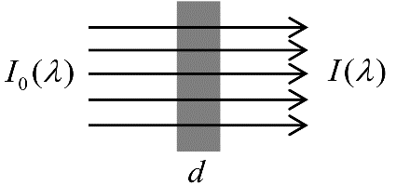

图 2 介质的光吸收示意图

此式也称为朗伯定律，从上式可得

$$\begin{aligned}α=\frac{1}{d}\ln\left(\frac{I_{0}}{I}\right)=\frac{1}{d}ln\left(\frac{1}{T}\right)\#\left(8\right)\end{aligned}$$

式中： $T=I/I_{0}$，是样品的光透过率。

由式(8)用实验数据计算出光吸收系数 $α$ 随波长 $λ$ 变化的关系曲线，即 $α-λ$ 曲线，叫做介质的光吸收谱。

一般情况下光吸收系数 $α$ 与物质的浓度 $C$ 成正比，即

$$\begin{aligned}α=kC\#\left(9\right)\end{aligned}$$

$k$ 为单位浓度的吸收系数， $C$ 是与物质的浓度无关而仅与物质性质有关的一个常数， $k$ 的量纲是面积。将式(9)带入式(7)可得

$$\begin{aligned}I=I_{0}e^{-kCd}\#\left(10\right)\end{aligned}$$

此式称为比尔定律。比尔定律要求物质的吸收系数与浓度无关，也不受周围其他分子的影响。因此在浓度较低时比尔定律是正确的，但是在浓度较高时，比尔定律是不正确的，但朗伯定律仍成立，此式 $k$ 与浓度之间的函数关系比较复杂。通过率 $T$ 的负对数称为吸光度 $A$，也称为光密度或消光度。

$$\begin{aligned}A=-lgT=\lg\left(\frac{1}{T}\right)=\lg\left(\frac{I}{I_{0}}\right)\#\left(11\right)\end{aligned}$$

由式(10)可知，在比尔定律成立的前提下，吸光度 $A$ 与浓度 $C$ 成正比。

**3. 氢原子光谱**

氢原子拥有一个质子和一个电子，是一个的简单的二体系统。系统内的作用力只相依于二体之间的距离，是反平方连心力。我们不需要将这反平方连心力二体系统再加理想化，简单化。描述这系统的（非相对论性的）薛定谔方程式有解析解，也就是说，解答能以有限数量的常见函数来表达。满足这薛定谔方程式的波函数可以完全地描述电子的量子行为。我们可以这样说，在量子力学里，没有比氢原子问题更简单，更实用，而又有解析解的问题了。所推演出来的基本物理理论，又可以用简单的实验来核对。所以，氢原子问题是个很重要的问题。

原子光谱是研究原子能级结构的重要手段之一，对氢原子光谱的研究极大地推动了量子力学在早期的发展。本实验用光栅光谱仪观测氢原子的巴尔末系的光谱，理解原子的能级结构，计算里德堡常数 $R$。氢原子的巴尔末系能级。

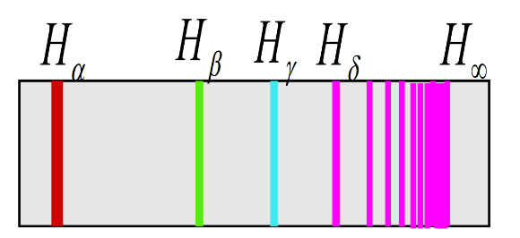

|  |  |  |  |  |
| --- | --- | --- | --- | --- |
| **谱线** | $$H_{α}$$ | $$H_{β}$$ | $$H_{γ}$$ | $$H_{δ}$$ |
| **波长(mm)** | 656.279 | 486.133 | 434.046 | 410.173 |
| **颜色** | 红 | 深绿 | 青 | 紫 |
| $δλ$**(mm)** | 0.181 | 0.136 | 0.121 | 0.116 |

图 3 氢原子的巴尔末系荧光谱示意图及相应的谱线

$$\begin{aligned}λ=B\frac{n^{2}}{n^{2}-4} , n=3,4,5,⋯\#\left(12\right)\end{aligned}$$

$$\begin{aligned}v=\frac{1}{λ}=R_{H}\left(\frac{1}{2^{2}}-\frac{1}{n^{2}}\right)\#\left(13\right)\end{aligned}$$

**四、实验内容与数据处理**

**1.校准单色仪的波长**

由于种种原因，仪器显示的波长值与实际的波长值有一定的偏差，因而在使用前要对单色仪进行校准。其做法是用一个或多个能发射线状光谱线的光源，用其已知光波长值的谱线为标准对仪器进行校准。在可见光波段（400至700nm），一般用汞灯、钠灯或充有低压气体（氢，氦或氖等）的放电管做校准用的光源。本实验以低压汞灯的 365.01nm、365.48nm、366.29nm、404.66nm、435.84nm、546.07nm、576.96nm、579.07nm 等几条光谱线作为标准谱线校准测量系统。启动测量系统，将汞灯对准光栅单色仪的入射狭缝，在显示屏幕的横坐标上找到对应谱线的位置，按照实验室给出的该测量系统使用说明书的相关内容，即可校准该系统。

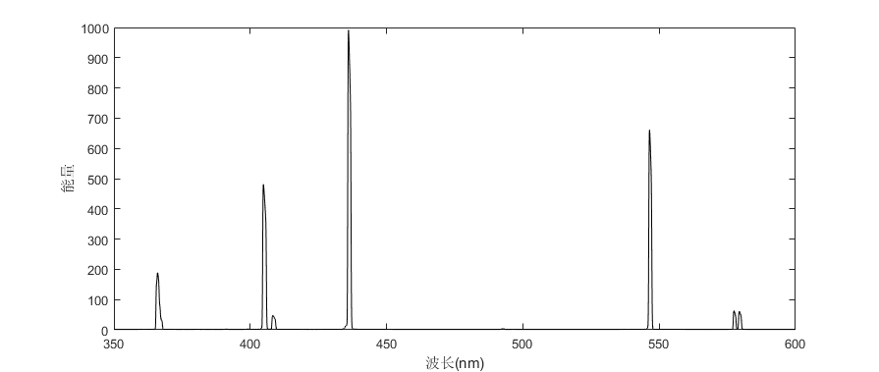

图4 汞灯光谱图

通过寻峰，使用谱线形状较好的三个谱线进行校准。校准前，这三个谱线的极值位置分别为404.84nm，436.04nm，546.44nm，对比汞灯的标准谱线404.66nm，435.84nm，546.07nm，设置位移量为-0.2nm，校准后结果为404.64nm，435.84nm，546.24nm。

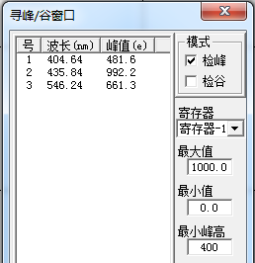

|  |  |  |  |
| --- | --- | --- | --- |
| 中心波长 (nm) | 半值宽度 (nm) | 中心波长 (nm) | 半值宽度 (nm) |
| 404.64 | 1.34 | 546.24 | 1.08 |
| 408.04 | 1.38 | 577.24 | 1.00 |
| 435.84 | 1.16 | 579.16 | 1.06 |

图5 校准后寻峰结果 表2 校准后各谱线位置及半值宽度

**2. 测量氢原子光谱**

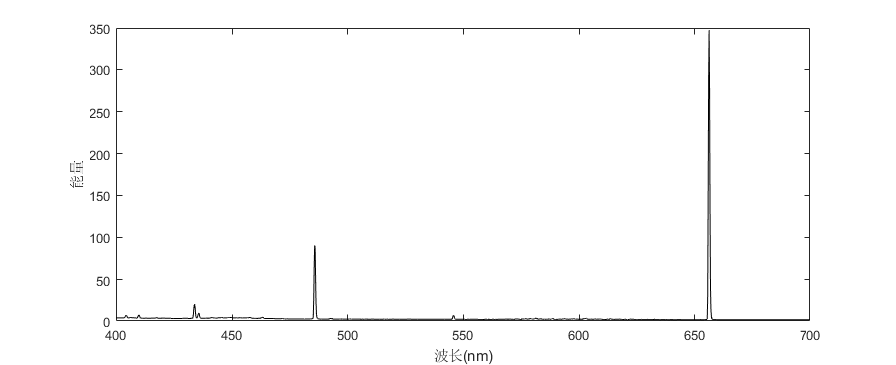

图6 氢灯光谱图

|  |  |  |
| --- | --- | --- |
| **中心波长(nm)** | **n** | $R_{H}$**($m^{-1}$)** |
| 656.2 | 3 | 10972264.55 |
| 485.8 | 4 | 10978454.78 |
| 433.8 | 5 | 10977189.40 |
| 409.8 | 6 | 10980966.33 |

表3 氢灯光谱数据及处理

**1.根据测出的氢原子巴尔末系光谱，计算出里德堡常数**

若直接对四个计算出的 $R_{H}$ 结果进行求均，结果为10977218.77 $m^{-1}$。但为提高精确度，使用线性拟合的方式[1]，以 $(1/2^{2}-1/n^{2})$ 为x轴，以 $1/λ$ 为y轴，对数据进行拟合。

使用最小二乘法，得到拟合直线的表达式为y=10992362.5911x-2779.4952，因此本次测量所得的结果为10992362.5911 $m^{-1}$。里德堡常数值为10973731.568549 $m^{-1}$，故本次测量结果的相对误差为0.170%

**2.根据测出的氢原子巴尔末系光谱，画出氢原子的能级图**

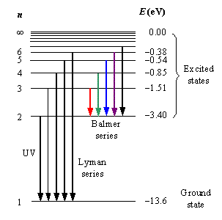由于电子从高等级跃迁到低能级时，发射的光子能量为两能级间的能量差，级 $hv=E\left(m\right)-E\left(n\right) , m>n$，且由 $vλ=c$ 得

$$σ=\frac{1}{λ}=\frac{E\left(m\right)-E\left(n\right)}{hc}=R_{H}(\frac{1}{n^{2}}-\frac{1}{m^{2}})$$

$$E\left(n\right)=-R_{H}hc\frac{1}{n^{2}} , n=1,2,3⋯$$

式中 $h=4.13567×{10}^{-15}eV⋅s$ 是普朗克常数， $c=2.99792×{10}^{8}m⋅s^{-1}$ 为真空中的光速， $n$ 表示能级， $R_{H}$ 为上一问中的测量值10992362.5911 $m^{-1}$。代入 $n=1,2,3,4,5,6$ 求出各能级的能量值，即可进行绘图。结果如图7所示。

图7 氢原子能级图 来源：https://chem.libretexts.org/Core/Physical_and_Theoretical_Chemistry/Quantum_Mechanics/09._The_Hydrogen_Atom/Chapter_7.__Hydrogen_Atom

**3. 测量未知光源发射出的光波的中心波长和它的谱线宽度**

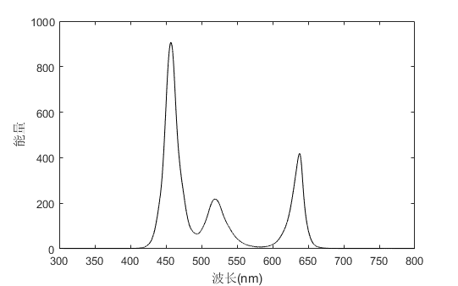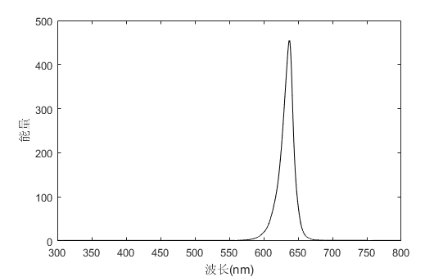

图8 白色LED灯光谱图 图9 红色LED灯光谱图

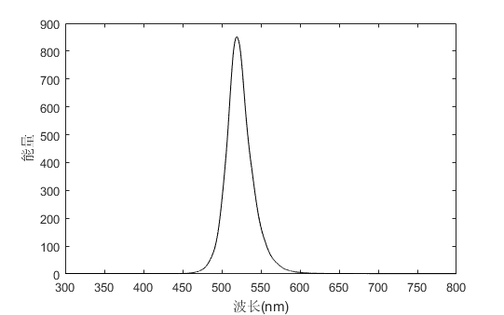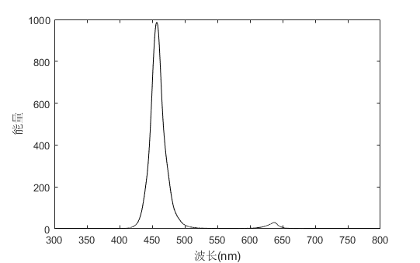

图10 绿色LED灯光谱图 图11 蓝色LED灯光谱图

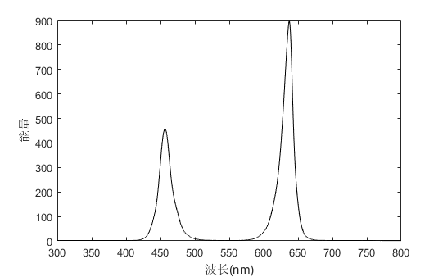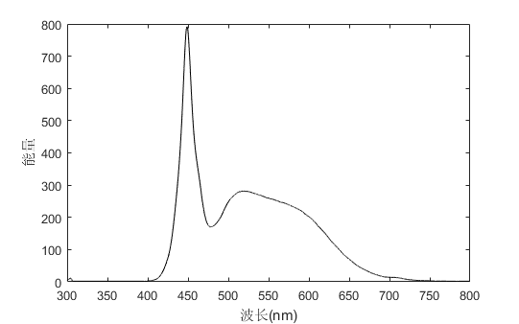

图12 紫色LED灯光谱图 图13 华为Mate10闪光灯光谱图

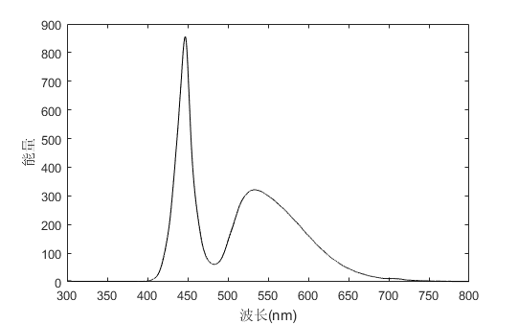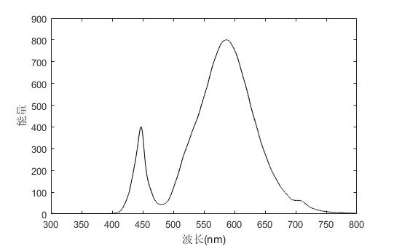

图14 小米6白色闪光灯光谱图 图15 小米6黄色闪光灯光谱图

|  |  |  |  |  |  |
| --- | --- | --- | --- | --- | --- |
| **红色LED** | | **绿色LED** | | **蓝色LED** | |
| 中心波长 | 谱线宽度 | 中心波长 | 谱线宽度 | 中心波长 | 谱线宽度 |
| 637.40nm | 4.30nm | 519.20nm | 30.60nm | 457.00nm | 19.80nm |
| **白色LED** | | | | | |
| 中心波长 | 谱线宽度 | 中心波长 | 谱线宽度 | 中心波长 | 谱线宽度 |
| 637.90nm | 17.60nm | 519.30nm | 32.00nm | 457.30nm | 20.20nm |
| **紫色LED** | | | | | |
| 中心波长 | 谱线宽度 |  | | 中心波长 | 谱线宽度 |
| 637.20nm | 10.20nm | 456.90nm | 19.40nm |

|  |  |  |  |  |
| --- | --- | --- | --- | --- |
|  | 中心波长 | 谱线宽度 | 中心波长 | 谱线宽度 |
| **小米6黄色闪光灯** | 447.20nm | 20.60nm | 586.30nm | 102.70nm |
| **小米6白色闪光灯** | 447.00nm | 20.90nm | 533.50nm | 98.20nm |
| **华为Mate10闪光灯** | 448.80nm | 20.00nm | 518.80nm | / |

表4 各光源谱线数据

观察表4中的结果可以发现，实验中的白色LED灯光是由红光、绿光和蓝光叠加而成的，而紫色LED灯光是由红光和蓝光叠加而成的。叠加的红绿蓝光与对应的单色LED灯光谱线中心波长基本相同。

而手机的白色闪光灯主要由蓝光和绿光叠加而成，小米6的黄色闪光灯则由蓝光和黄光叠加而成。

**4. 测量样品的透过率**

将光源换成溴钨灯，它在400-700nm波段有较强的连续谱。测量给定样品的透过率以及吸光度曲线。

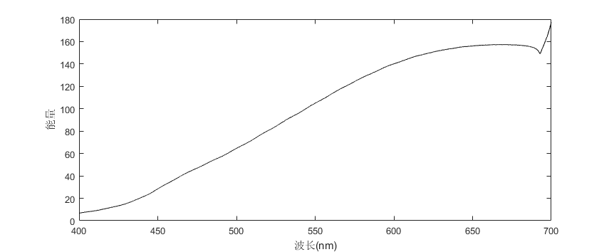

图16 溴钨灯光谱图(基线)

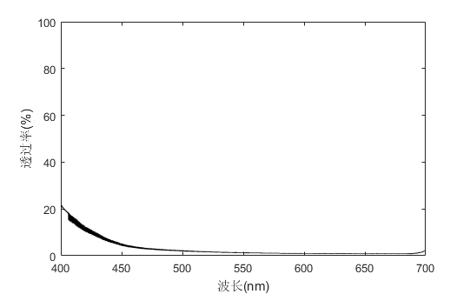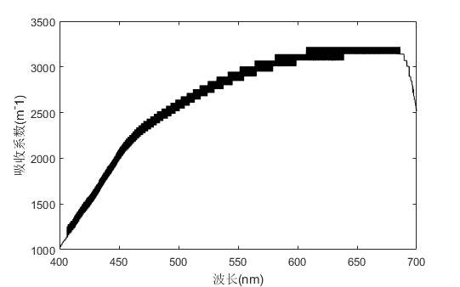

图17 黑色样品透过率曲线 图18 黑色样品吸收系数曲线

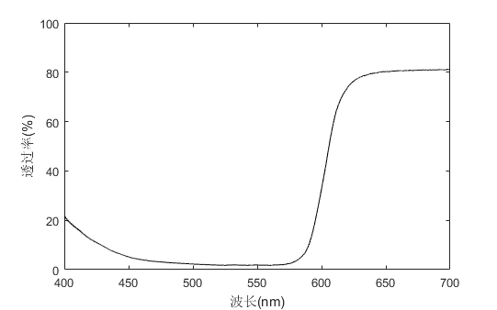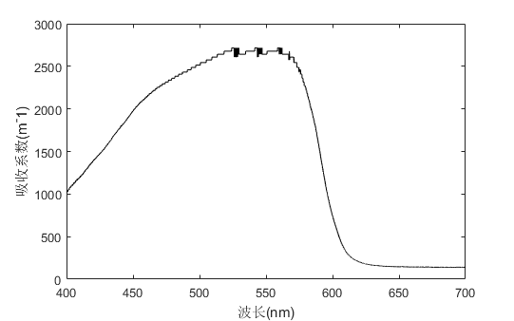

图19 红色样品透过率曲线 图20 红色样品吸收系数曲线

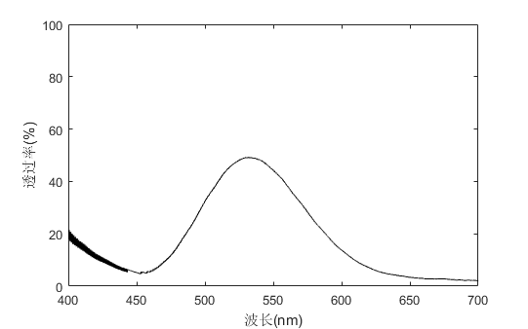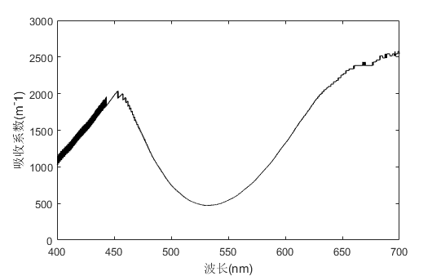

图21 绿色样品透过率曲线 图22 绿色样品吸收系数曲线

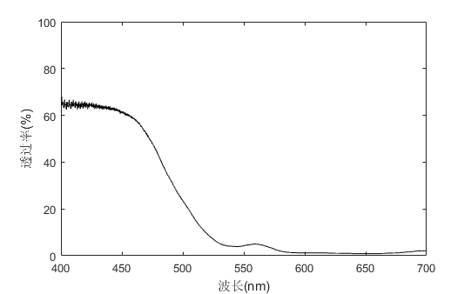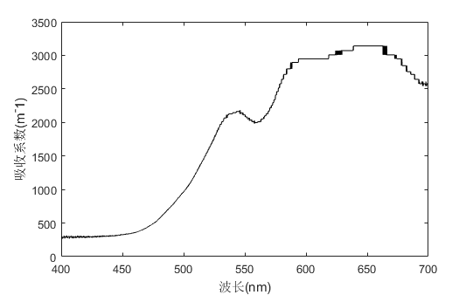

图23 蓝色样品透过率曲线 图24 蓝色样品吸收系数曲线

观察上述实验结果可以发现，黑色样品对波长为400-700nm间的可见光的透过率都较低，对应吸收系数都较高。红色样品对于红光的透过率较高，其余较低；对应的，对红光的吸收系数较低，对其他光的吸收系数较高。绿色和蓝色样品与红色样品相似，都是对本外在颜色所对应的波段透过率较高，吸收系数较低。

**5. 基于 CCD 采集的多通道测量模式**

与单波长扫描模式比较，学习和掌握光栅光谱仪的基于CCD采集的多通道测量模式。

实验中，改变入射狭缝的宽度，可以观察到CCD测量结果发生了改变。谱线的宽度和形状都随着狭缝宽度的改变而产生变化。

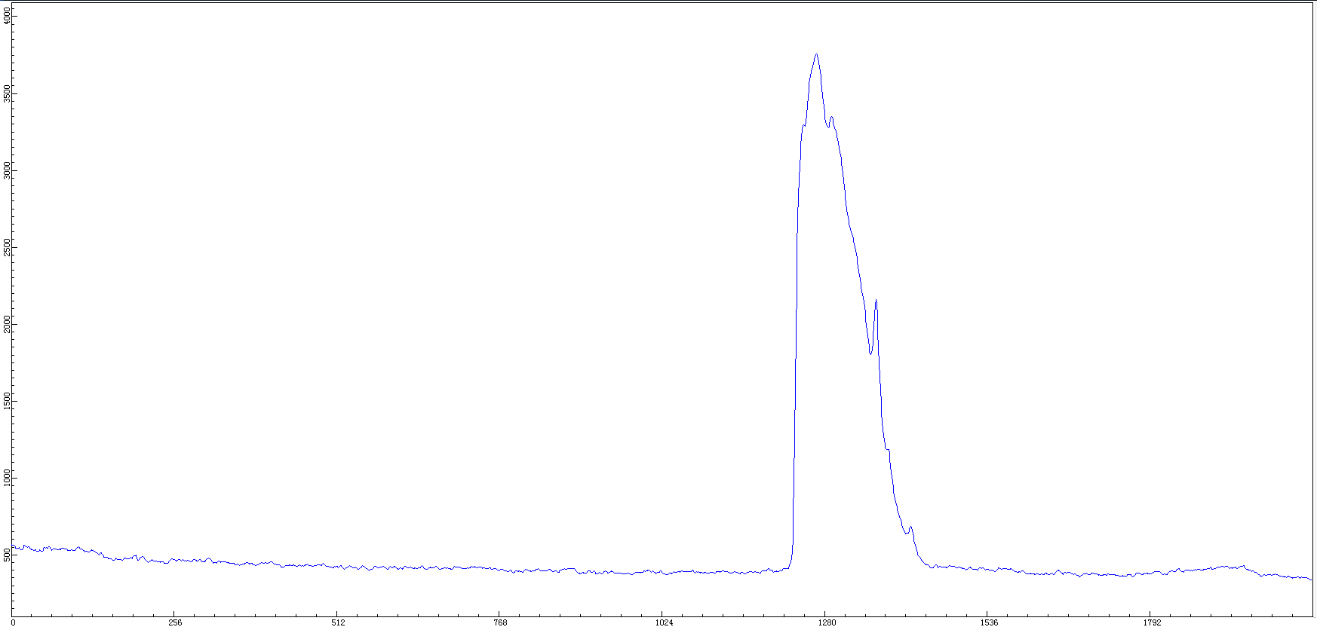

图25 CCD实验数据截图

**五、思考题**

**1. 测量中对出射和入射狭缝的宽度有什么要求？**

根据理论推导结果[2]，谱线宽度与出射和入射狭缝宽度都成正比。因此，为了保证谱线的可观测性，需要减小出射和入射狭缝的宽度。而如果狭缝过窄，会使光强过小，因为探测器灵敏度有下限，进入能量太低，探测器没有相应，同时由于噪声的影响，能量太低，信噪比会很差。会使最终结果的误差变大。因此，在实际实验中，要根据实际情况对狭缝宽度进行调节，既要保证其不会过宽而影响谱线形态，有不会过窄以至于光强过小影响测量。

**2. 光谱仪的入射狭缝除了通光作用，与分辨率的关系是什么？**

我们常用的分辨率表示方法为色分辨本领 $R$，其定义为 $R=λ/Δλ$，代表其在波长为 $λ$ 附近，可分辨的最小波长间隔为 $Δλ$。而根据瑞利判据，可分辨的最小波长间隔与谱线宽度成反比，而谱线宽度与入射狭缝宽度成正比。因此，入射狭缝宽度与分辨率 $R$ 成反比：入射狭缝宽度越窄，分辨率越高。

**3. 光栅光谱仪的分辨极限是由什么条件决定？**

光栅光谱仪的理论分辨极限 $R_{max}=kN$，其中 $k$ 是衍射级， $N$ 是光栅使用面积的刻线总数目。而在实际使用中，其分辨率还会由以下条件决定：

入射狭缝越窄，分辨率越高；出射狭缝越窄，分辨率越高；线色散率越大，分辨率越高。

**4. 什么是光栅的谱级重叠？如何消除？**

由光栅方程 $d(sinα±sinβ)=mλ$ 可知，波长为 $λ$ 的一级（$m=1$）光谱线，波长 $λ/2$ 的二级（$m=2$）光谱线、波长为 $λ/3$ 的三级（$m=3$）光谱线等都具有同样的衍射角，这就是衍射光栅光谱的级次重叠现象，即衍射光栅在同一位置有不同级次的不同波长的光谱线[3]。为了消除这一影响，需要把无用的波段隔离掉或滤掉。可以采用前置单色器、采用相应波段的滤光片等。

**5. 光源的位置不同会对谱图有什么影响？**

光源的位置不同会影响进入入射狭缝的光强，进而影响最终结果。但是，光源位置不同不会影响谱图分辨率和谱线的位置。

**6. 测量到的谱线都有一定的宽度是什么原因？**

对于连续光源，仪器实际测到的谱线轮廓，是谱线自身轮廓、光源轮廓和接收器响应曲线三者的卷积。而谱线轮廓，是均匀致宽和非均匀致宽的卷积，这其中包括自然致宽、多普勒致宽、压力致宽等等[4]。

**六、实验反思**

希望在本实验中提供变色LED灯光源的固定装置，以保证测量时的稳定性。我进行测量时使用优盘作为垫片对光源进行了固定，实验室可使用软木块作为垫片。

**[参考文献]**

[1]张路,荀坤.氢原子光谱实验中里德堡常数的估计方法探讨[J].大学物理实验,2008,22(2):82-85

[2] Zhang S L. Raman spectroscopy and its application in nanostructures[M]. Wiley, 2012.

[3]李儒新,范品忠,陆培祥,陆海鹤,周锦智,张正泉,徐至展,欧阳斌,刘亚青.掠入射平场光栅谱仪消级次重叠技术的实验研究[J].光学学报,1993(09):830-834.

[4] https://www.zhihu.com/question/59484318/answer/213837307